Příměstské letní tábory 2022
ELEKTRONICKÁ PŘIHLÁŠKA NA LETNÍ TÁBOR ZDE

Příměstské tábory
"...aneb o děti je postaráno"

1.7.2022 – 31.8.2022

Tábor bude uskutečněn pouze za předpokladu, že to dovolí epidemiologická situace v ČR.
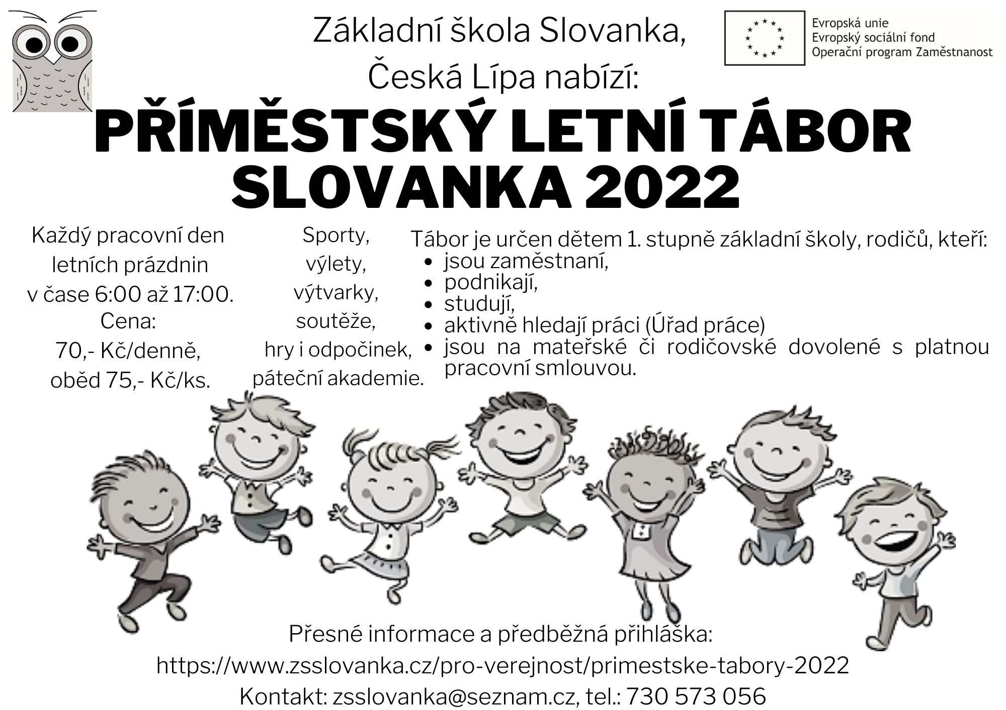

NUTNOST SE PŘIHLÁSIT, ODEVZDAT VŠECHNY DOKUMENTY A ZAPLATIT NEJDÉLE DO 25. DNE V PŘEDCHOZÍM MĚSÍCI.
(Např. na tábor nastoupím v období 22.-27.8.2022 musím mít zaplaceno do 25.7.2022).
Dokumenty a přihlášky odevzdávejte na recepci školy – čím dříve, tím lépe.
Provozní doba tábora: 6,00 - 17,00 hodin.
Příměstský letní tábor je zpoplatněn částkou 70,-Kč/den, obědy 75,-Kč/den (lze přihlásit zvlášť). Kvůli rekonstrukci naší školní jídelny, budou obědy zajištěny v Domově mládeže v Havlíčkově ulici č.p. 443 v České Lípě.
Tábor je určen pro děti (nejen z naší školy) od 1. do 5. třídy rodičů, kteří:
- jsou zaměstnaní - potvrzení od zaměstnavatele,
- podnikají (OSVČ) - potvrzení z MPSV ČR,
- studují - potvrzení ze školy,
- aktivně si hledají práci - potvrzení z Úřadu práce,
- jsou na mateřské dovolené s platnou pracovní smlouvou - potvrzení od zaměstnavatele.

Důležité informace k účasti na táboře:
Ve spodní části je ke stažení smlouva a všechny ostatní potřebné dokumenty.
Všechny dokumenty potřebujeme v originálu, nelze je posílat mailem nebo přinést jen kopii.
- Potvrzení o zaměstnání, studiu, OSVČ musí být max. měsíc staré. Pokud jste OSVČ nebo máte smlouvu na dobu neurčitou nebo Vám smlouva o prázdninách nekončí – stačí nám jedno potvrzení. (Např.: nastupuji na tábor 1.7. – donesete nám potvrzené potvrzení s datumem vydání v rozsahu období 1.6.-1.7.2022).
- Pokud jste na Úřadu práce nebo Vám smlouva o prázdninách končí, musíte nám potvrzení přinést několikrát – aby bylo v rozsahu účasti na táboře.
- Smlouvu, přihlášku a monitorovací list nám již přineste (čím dříve, tím lépe). Vše odevzdávejte na recepci školy – u hlavního vchodu, každý všední den od 7,00 do 15,00 hod. Dokumenty je nutné odevzdávat osobně na recepci školy nebo do kanceláře a počkat na jejich kontrolu a správnost (pokud je odevzdáte jinému pracovníkovi školy nebo je pouze odevzdáte bez kontroly nemusí být místo pro Vaše dítě zarezervováno).
- Dokumenty prosím po nikom neposílejte, na recepci projdou kontrolou a můžeme ještě dokumenty doplnit.

Co si vzít s sebou na příměstský tábor:
- vhodné oblečení a obuv do každého počasí, baťůžek
- přezuvky
- sportovní oblečení a obuv do tělocvičny
- láhev, příp. hrníček na pití (pitný režim – možnost využít čepování z „pítka“ na chodbě školy)
- dobrou náladu.
Hlavní organizátor tábora: Mgr. Tomáš Policer, email: zsslovanka@seznam.cz, tel.:774 305676
Telefon do kanceláře školy: 730 573 056 (odhlášky a přihlášky i ke stravování, dokumentace tábora), zajišťuje paní Aneta Nováková
Pracovní doba kanceláře – každý všední den od 7,00 - 15,00 hod.
Těšíme se na děti a jsme rádi, že i tento rok můžeme pro Vás tuto službu zajistit.
S jakýmkoliv dotazem nebo připomínkou pište nebo volejte na výše uvedené kontakty.

S pozdravem
Tomáš Policer

